**乐沃智能网关**

**G1智能版主机**

**使用说明书V1.0**

**目录**

一 产品说明 3

1、外观及参数 3

2、功能说明 4

3、安装说明 4

二登录乐沃智能 5

三 主机配置WiFi 6

四 添加\删除主机、创建家庭环境 7

五 设备的添加与分类 9

1、zigbee红外的添加 9

2、射频设备的添加 11

3、摄像头的添加与使用 13

4、联动传感器的添加和使用 15

六 情景模式的使用 17

新增并设置情景模式 19

七乐沃智能门锁使用说明 19

1、外观及参数

（1）外观整体图

一 产品说明

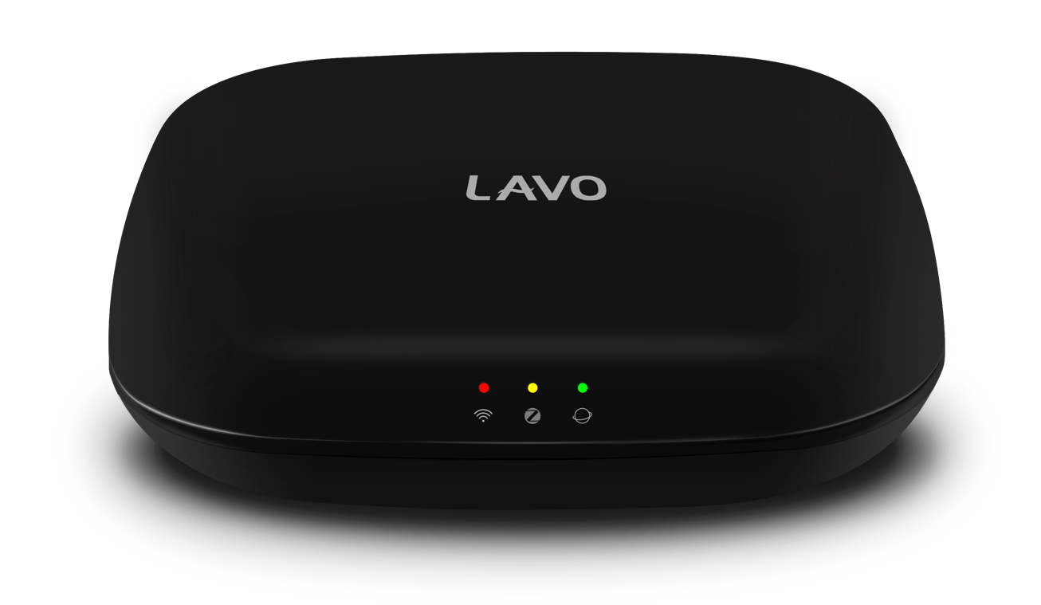

图 1-1 主机外观图

（2）参数

➢ 产品尺寸：105*105*27 mm

* 外形颜色：黑色
* 工作电压：DC5V
* 静态功耗：＜0.5W
* 材质：阻燃ABS
* 通信方式：RF射频、ZigBee、Wi-Fi
* 射频协议：2262 编码和1527 编码

➢ 工作温度： -20℃~70℃

➢ 工作湿度： 20%-90%RH

## 2、功能说明

* 多运行平台：支持IOS、Android系统
* 同时支持ZigBee和315MHz无线射频信号接收/发射功能
* 设备间自组网接力传输，组网方便简单，可靠性高、抗干扰能力强
* 丰富的情景模式，可自定义不同场景
* 支持PNP摄像头，可实现远程实时监

## 3、安装说明

**G1智能版**主机配有5V/1A电源适配器1 个,将主机与电源适配器相连接完成安装。

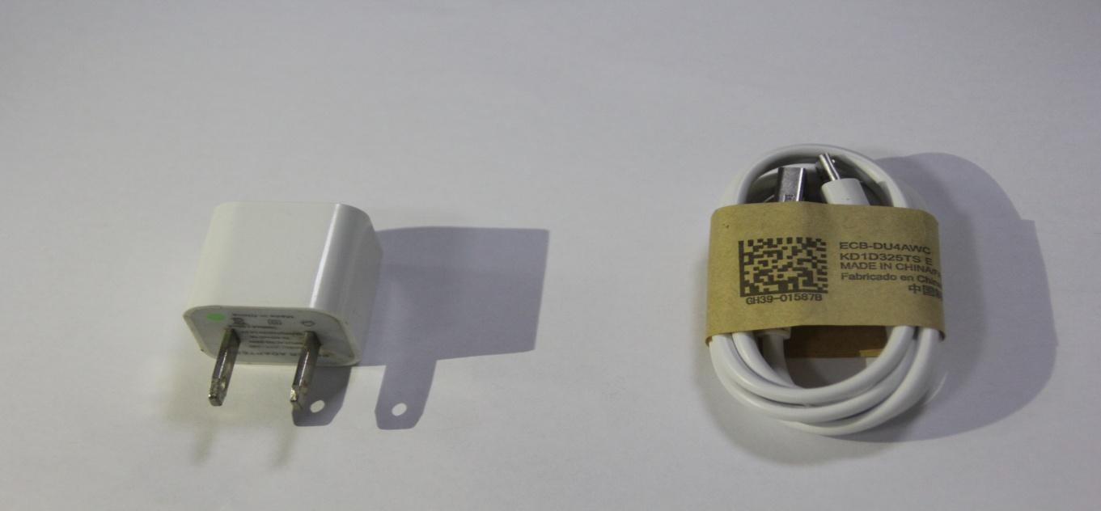

1-2 G1智能版主机的配

二登录乐沃智能APP

**1、**在乐沃官网http://www.lavo.cn/app/ 下载“乐沃智能”app（如图1.0）

**2、**打开乐沃智能app进入登录界面，使用手机号获取验证码登录（如图1.1）

**3、**进入操作页面后选择“我的”可进行个性喜好的设置（如图1.2、1.3）

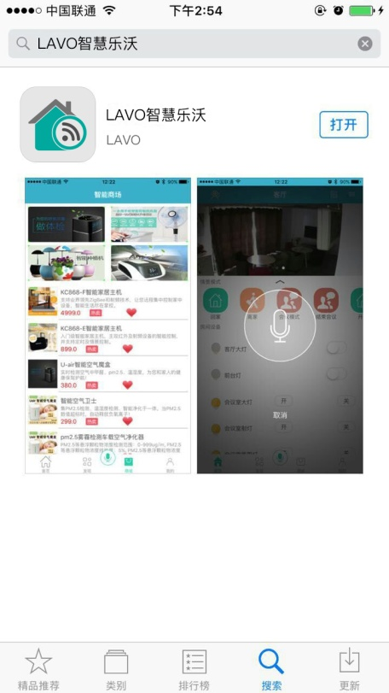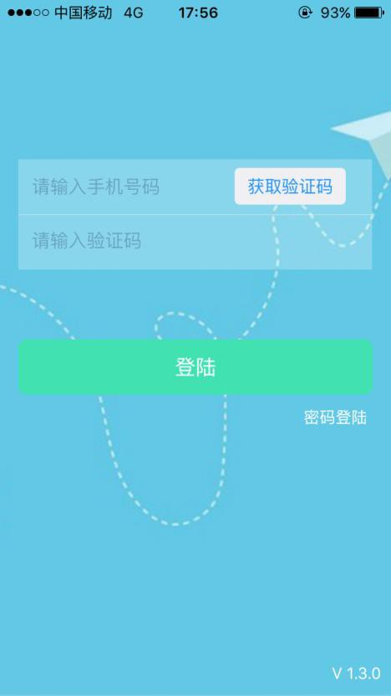

图1.0 图1.1

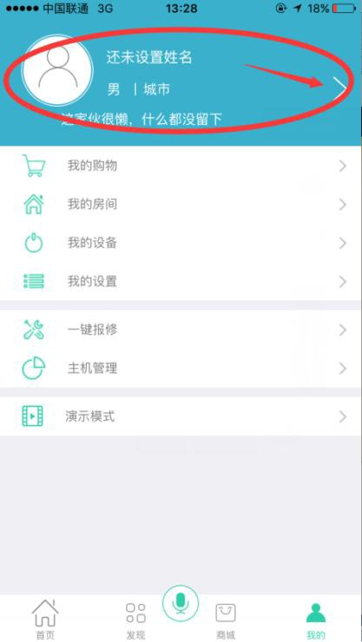 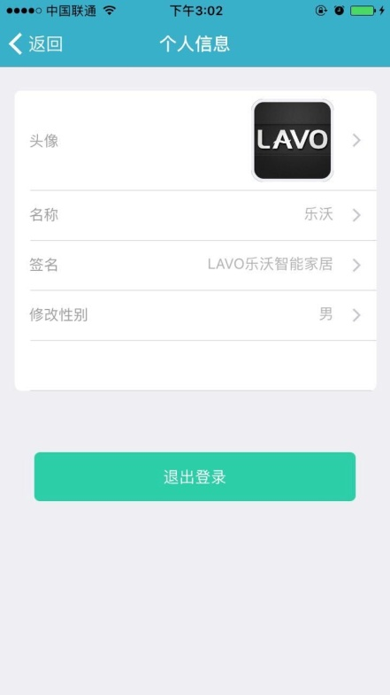

图1.2 图1.3

三 主机配置 WiFi

1、首次使用主机，请先使用针状物点按一下电源边上的WIFI配置按键，当看到底部黄灯快速闪时，点击进入“我的”—“WiFi配置”输入当前所在网络的WiFi名称与WIFI密码，点击确认连接，提示“配置成功”时，给设备重新上电待底部绿灯常亮之后，即可使用与配置（如图3.1、图3.2）。

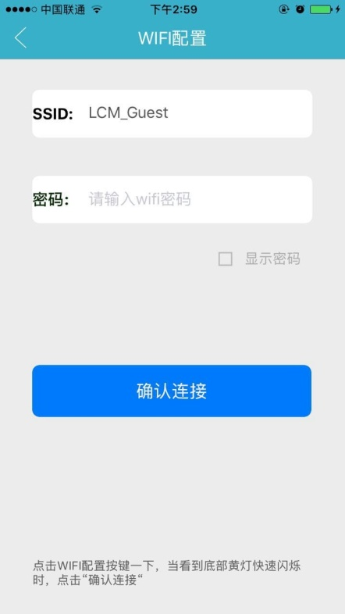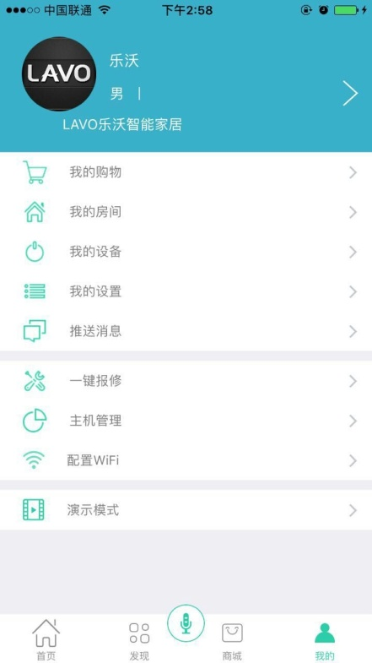

图3.1 图3.2

2、主机有线网络配置，使用网络配置工具修改主机的IP地址，确保主机的网段和网关和使用的网络网段及网关一致；目的IP或域名及目的端口为服务器信息固定不变；工作模式为UDP模式。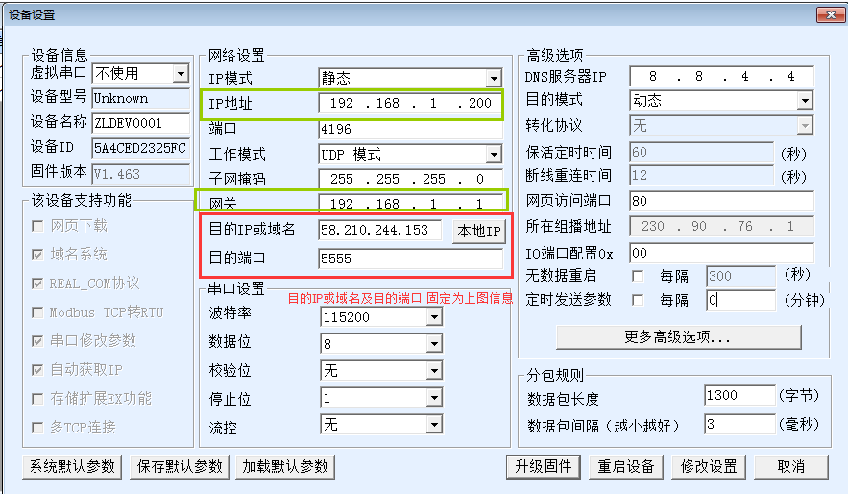

四 添加\删除主机、创建家庭环境

1 、在软件下方“我的”选项中，点击“主机管理”选项，进入界面后点击“添加”扫描主机底部二维码进行主机添加（需要开启摄像头权限），如要修改主机信息则左滑“修改/删除”对主机进行修改（如图 4.1、4.2）

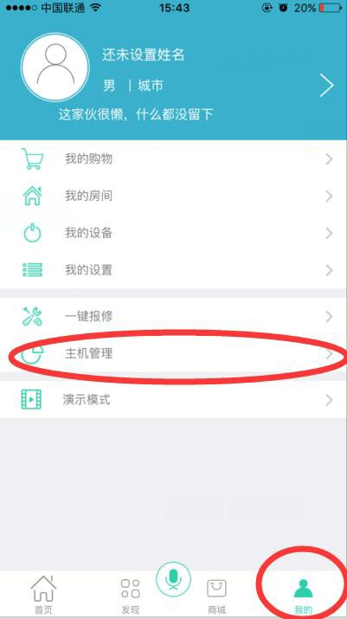 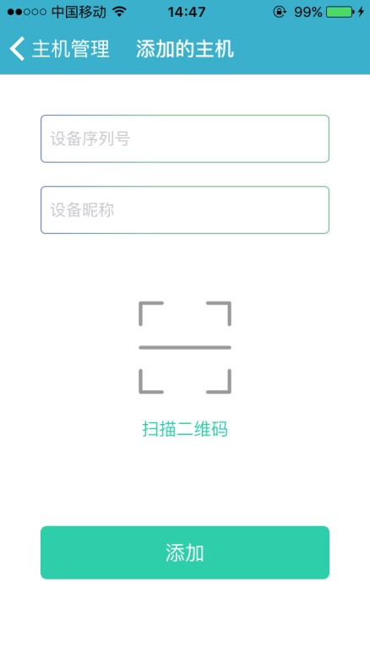

图 4.1 图4.2

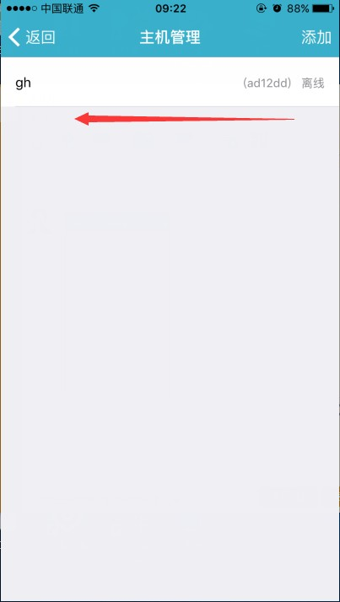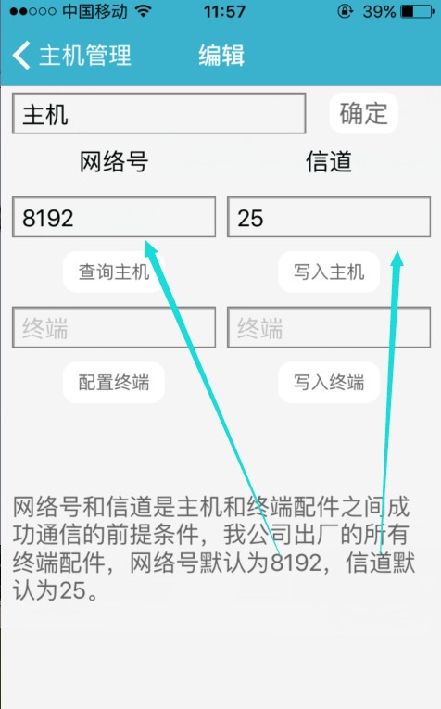2、在主机扫描添加完成之后，在主机管理中查看我们所添加的主机；左滑进入修改界面，在这个界面（主机管理）下修改主机的网络号和信道（建议将主机的网络号改成 8192，信道改成 25，我公司出厂的终端设备默认为 8192 和 25， 如果主机和终端设备都是一样的网络号和信道则组网成功。）

图4.3 图4.4

**3、**在点击“我的”选项后进入界面，单击“我的房间”选项设置自己的家庭环境（如图 2.2 图 2.3）

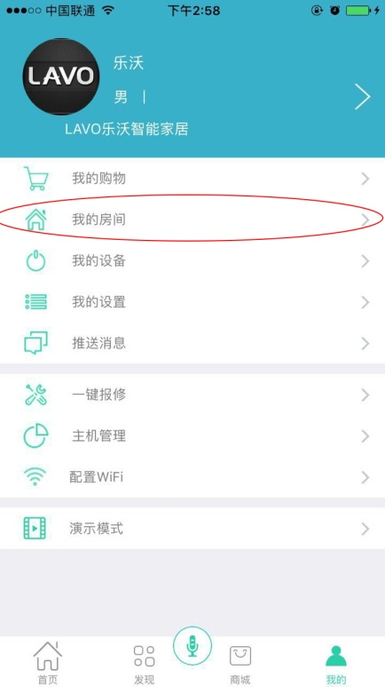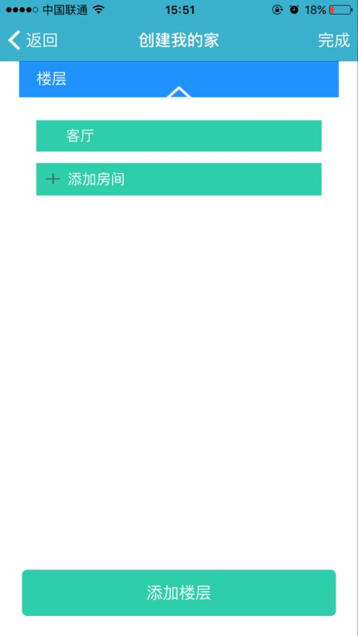

图2.2 图2.3

五 设备的添加与分类

1、zigbee红外的添加

（1）由于zigbee设备的技术特点能实现一键扫描在家庭环境中的所有zigbee设备，所以在“我的设备”中所有的 zigbee或出现在“未分类”设备中只需长按图标对设备进行分类即可（如图 3.0.0、3.0.1）

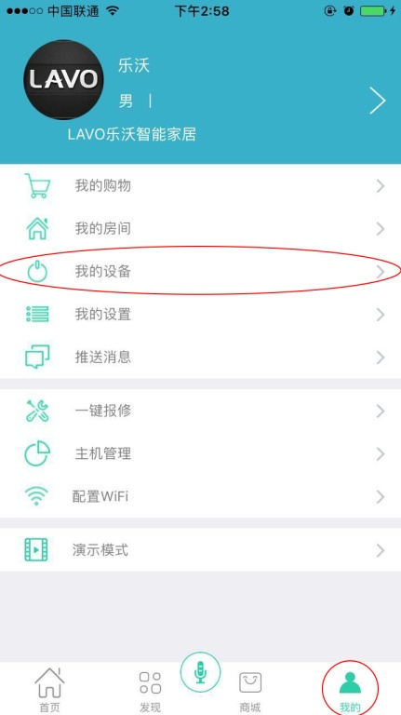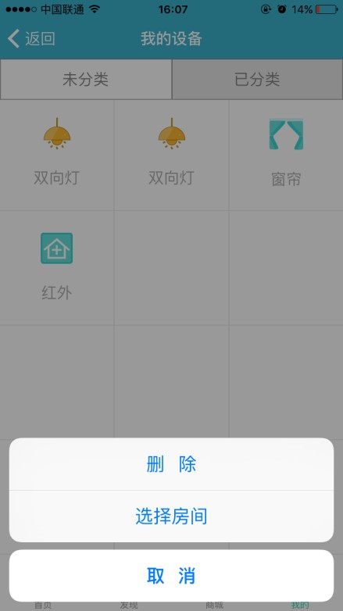

图3.0.0 图3.0.1

（2）Zigbee红外转发器的学码操作，在未分类中将红外转发器归到对应的房间后，回到首页查看点击红外转发器进入控制界面，选择所需要的对应模板， 空调模板需要注意学码方式不一样，空调模块长按开关按键点击“学习”按键后，需要再按一下所需要学习的按键，这时转发器才会发出“滴”一声， 按下手中遥控器中对应的按键，学习成功后红外转发器会再发出“滴”一声表示学习成功，“滴滴滴”三声表示学习失败，按照此方法学完剩下的红外码，学习完成后长按开关键点击“学习完成”即可控制（“制冷”与“制热”两个按键不用学习只需在制冷模式下学习所有温度、制热模式下学习所有温度即可），其余的两个模板采用长按任意按键单独学码的方式，亦可编辑修改自定义名称。（如图3.1.0、3.1.1、3.1.2、3.1.3）

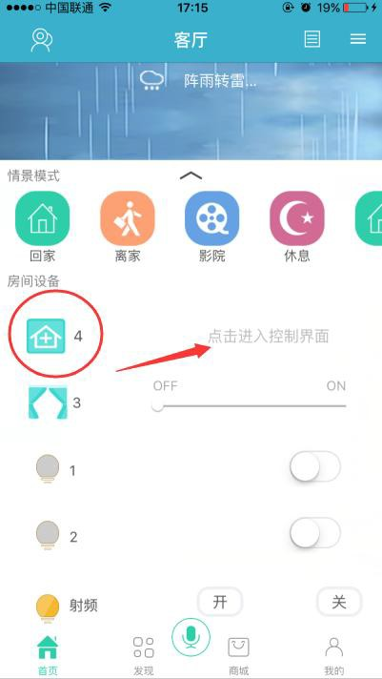 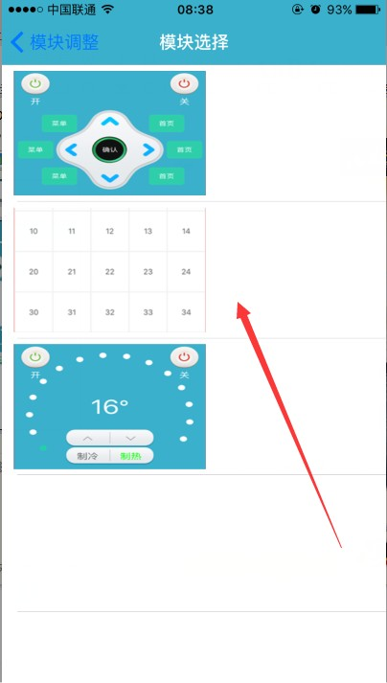

图3.1.0 图3.1.1

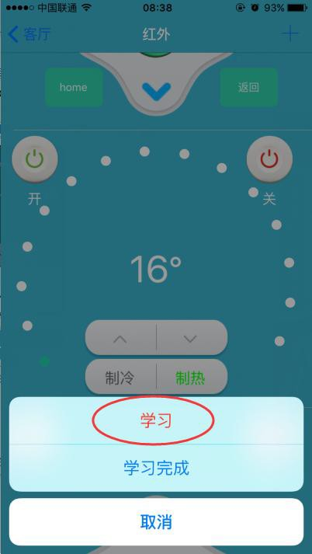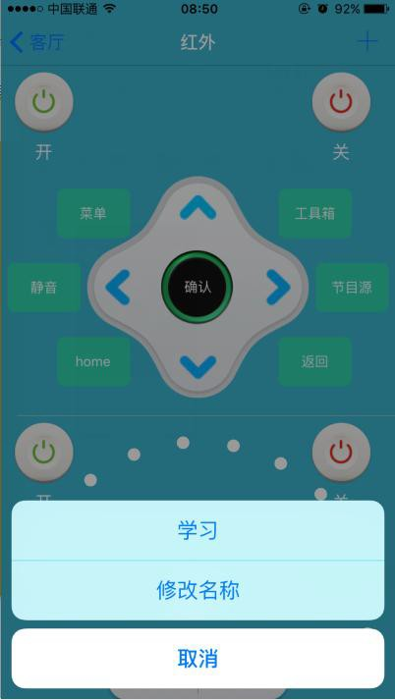

图3.1.2 图3.1.3

注：所有设备在分类之后可在首页对应的房间（点击首页左上角图标可查看选择房间）进行查看与控制，zigbee设备为双向反馈在操作之后，可下拉页面刷新进行查看当前的状态（如图 3.1.4、3.1.5）

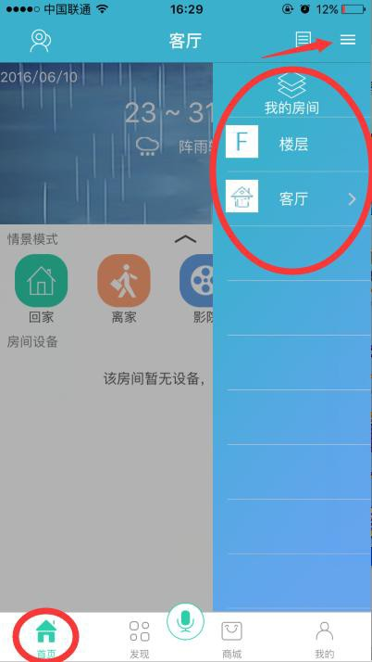 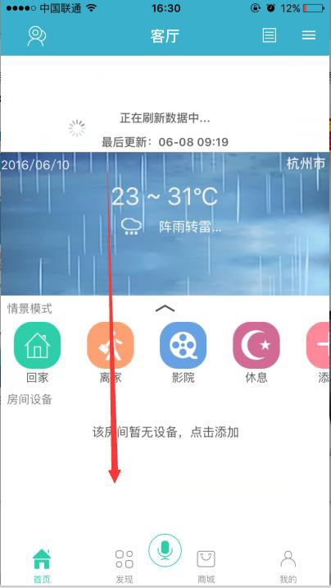

图3.1.4 图3.1.5

2、射频设备的添加

（1）、射频设备需要手动进行设置首先进入“我的设备”点击已分类，选择自己所需要的房间点击“添加设备”—“射频设备”，填写设备名称，选择设备图标与设备类型，主机选择点击会自动扫描弹出房间内的主机，最后点击保存。成功后可在首页查看。（如图 3.2.0、3.2.1、3.2.2、3.2.3）

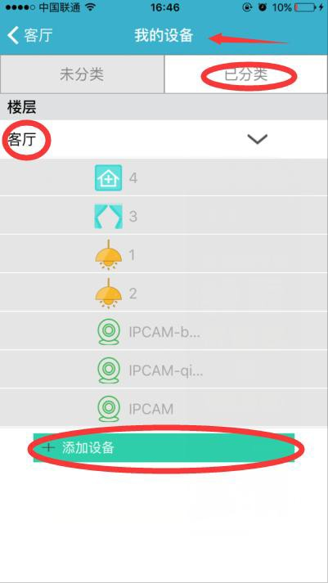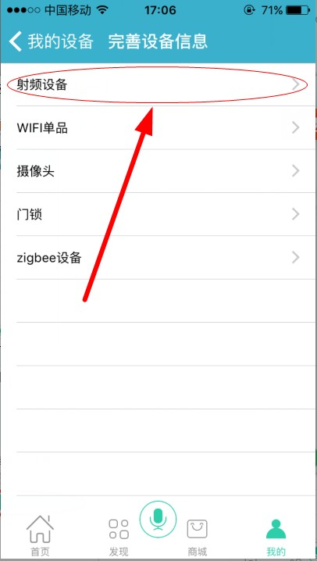

图3.2.0 图3.2.1

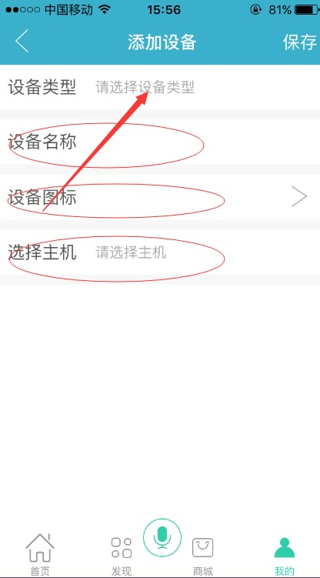 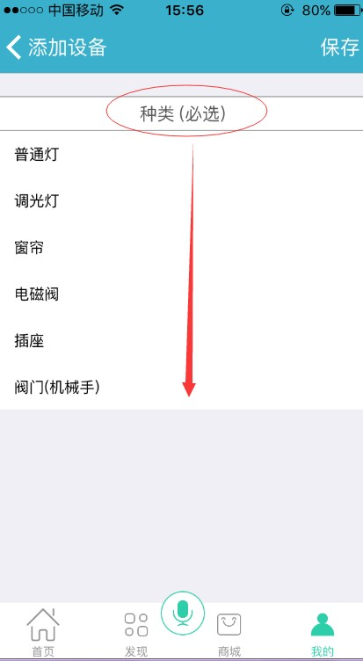

图 3.2.2 图3.2.3

(2)、在创建完图标之后开始进行学习，以安装好的普通射频一路灯光面板为例，先学习开灯动作，长按面板开关后当面板左上角的灯快闪两下后进入学习开灯模式，点击手机图标开字键，面板左上角灯快闪两下表示学习成功，继续学习关灯动作，长按面板开关当左上角灯快闪三下进入学习关灯模式，点击手机图标关字键，面板左上角灯快闪两下表示学习成功。（如图3.2.4）

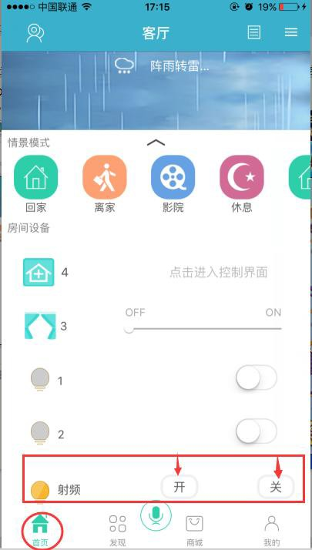

图3.2.4

1. 3、**摄像头的添加与使用**

**（1）将摄像头完成连接准备工作**

**（2）点击进入“我的设备”—“已分类”选择对应的房间点击“添加设备”—“摄像头”选择摄像头种类**

**（3）普通摄像头的添加，初始密码默认888888如需修改可使用网页摄像头配置工具修改**

**（4）萤石摄像头的添加（扫描所有设备，敬请期待）**

**（5）添加之后可点击“首页”左上角摄像头图标查看并实时控制摄像头**

**（如图3.3.0、3.3.1、3.3.2、3.3.3、3.3.4、3.3.5）**

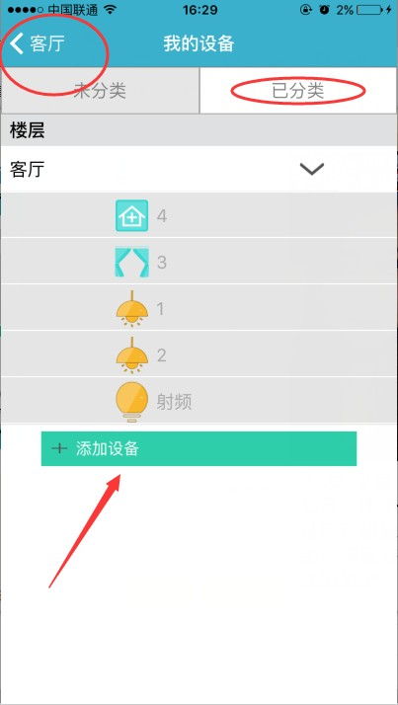 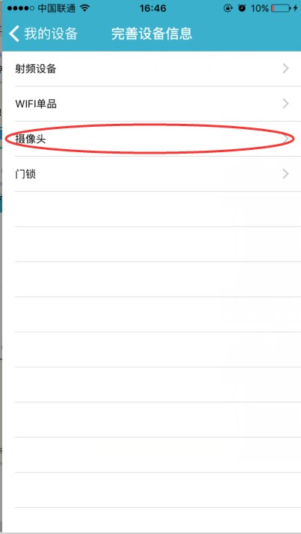

图3.3.0 图3.3.1

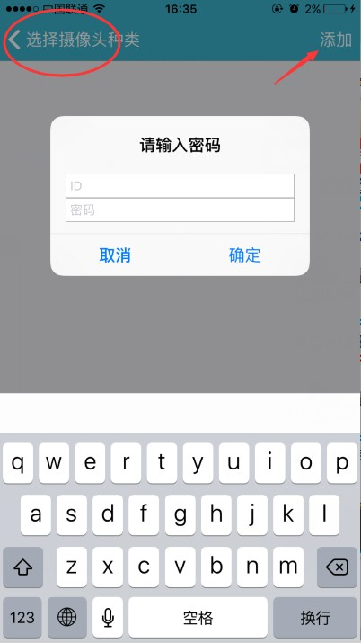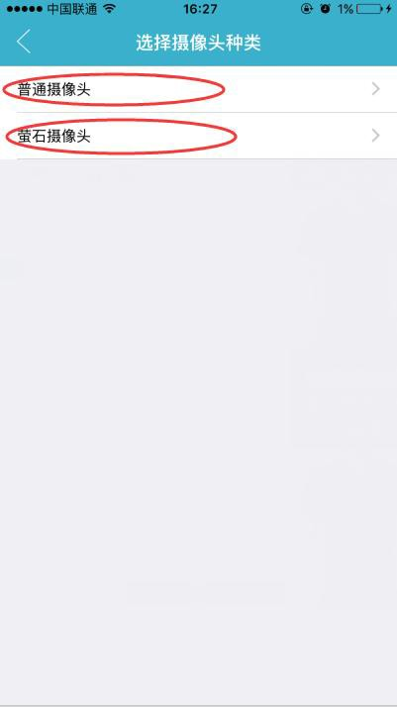

**图3.3.2 图3.3.3**

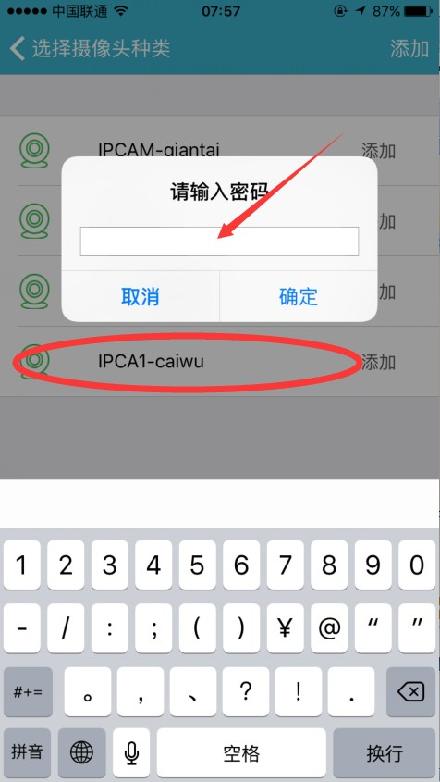 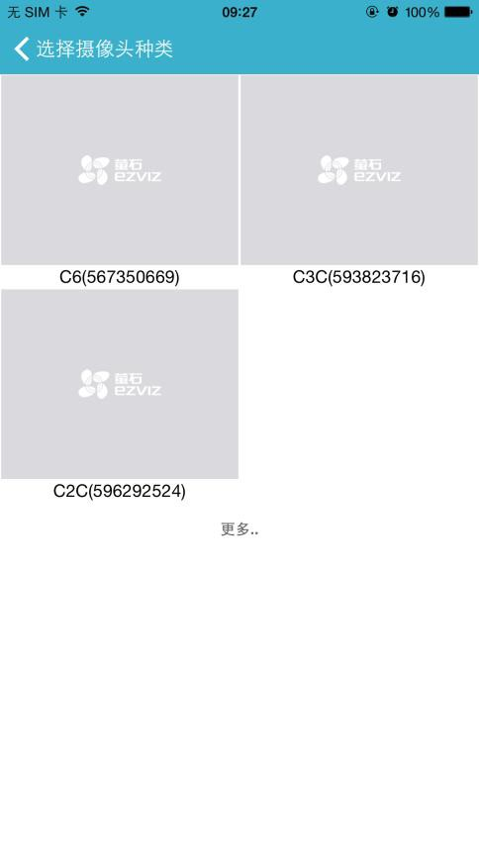

图3.3.4 图3.3.5

4、联动传感器的添加和使用

1. **在我的设置—安防设置中添加对应的传感器（选择315或者433频段），创建完成之后点击学习主机会发出di一声然后触发传感器成功后主机也会di一声（如果是f版则是一开始红灯长亮触发传感器之后红灯灭），滑动设防锁设置设法起始时间。（图4.1.0、图4.1.1、图4.1.2）情景面板的添加方式也是如此，但是不用设置设防时间。**

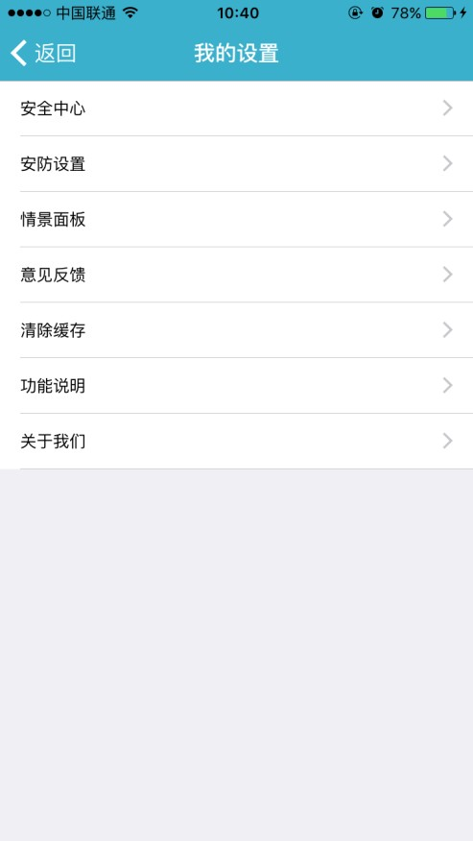 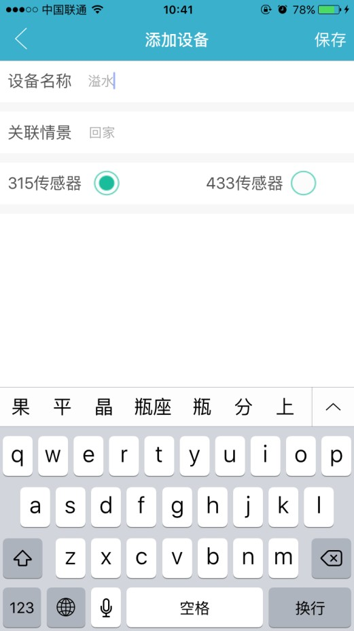

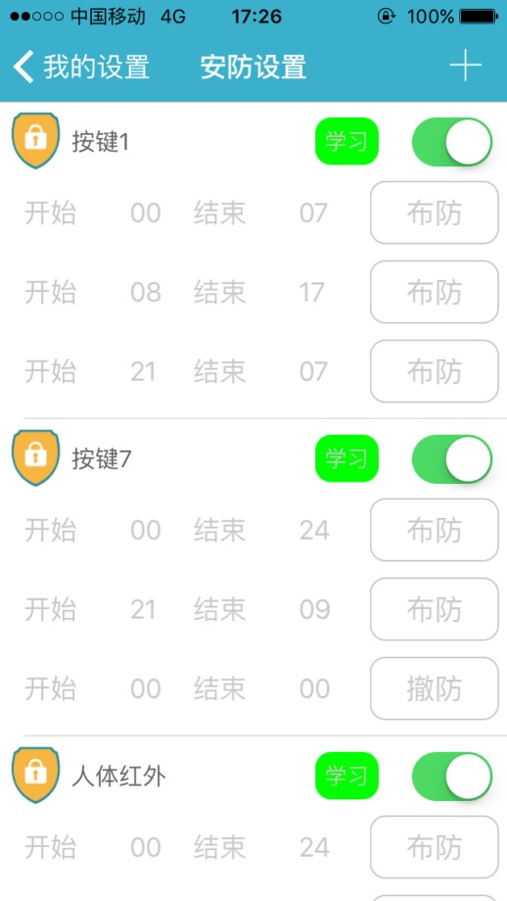图4.1.0 图4.1.1

图 4.1.2

六 情景模式的使用

1、新增并设置情景模式

在“首页”中情景模式菜单栏中点击”添加”-----“确认”进入情景模式的添加与编辑设置界面（4.1.0、4.1.1）

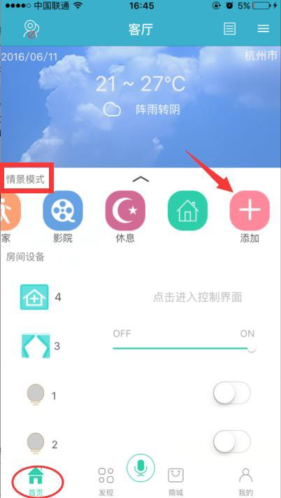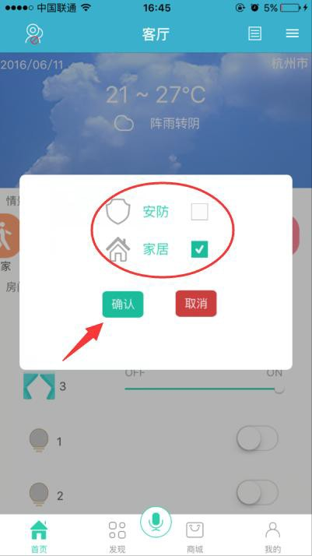

图4.1.0 图4.1.1

2、选择输入“模式名称”与“模式图表”，点击“时间设置”进入设置界面

（4.2.0）设置情景模式定时执行周期（4.2.1）

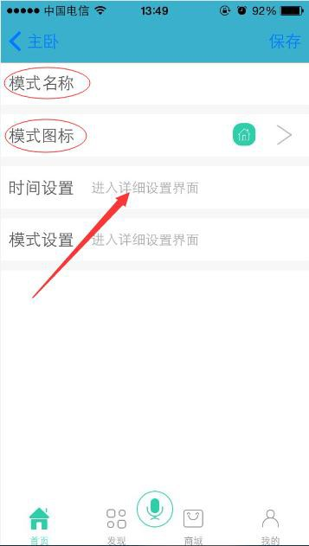 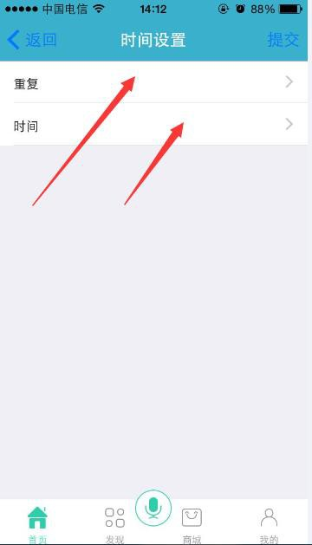

图4.2.0 图4.2.1

**3、**点击模式设置进入后点击上方空白处为情景模式添加对应房间所需要的设备（4.3.0、4.3.1）

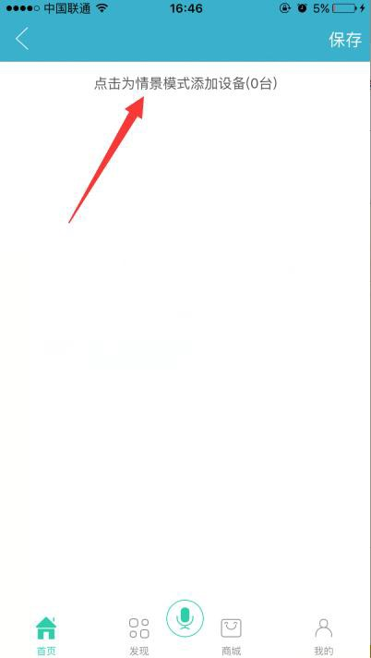 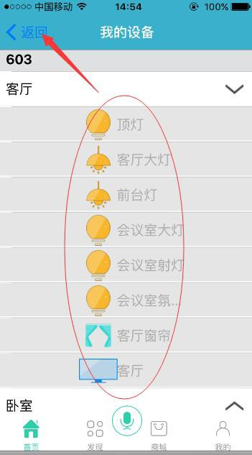

图4.3.0 图4.3.1

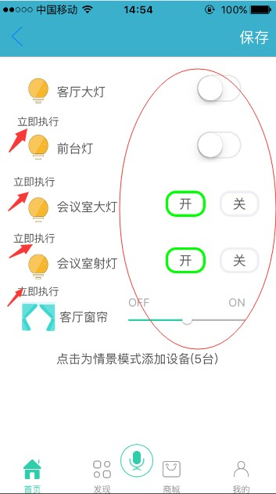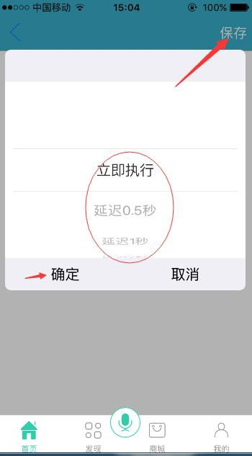**4、**选完设备后，返回直接进入对情景模式所用的设备进行编辑界面，可点击设备图标上方“立即执行”进入对设备联动之间的间隔时间进行设置，最后点击保存。（4.4.0、4.4.1）

**图4.1.0 图4.1.1**

**5、**完成创建之后可在“首页”中点击所设置的情景模式图标，来实现联动的功能。

**6、**点击 app 界面正下方的麦克风图标也可以通过语音说出所设置的情景模式的名称的方式来启动情景模式。

**七、乐沃智能门锁使用说明**

智能门锁上电前，请在主机管理里面侧滑—编辑先确认主机的网络号是8192，信道为23或24或25。若是以上两个参数，则锁上电后可以组网成功，若不是请按照以上参数修改后，锁再上电或重新发起入网请求。

1、打开软件进入“我的”—“我的设备”，选择“未分类”，长按“智能门锁”，“选择房间”归类，即完成添加。

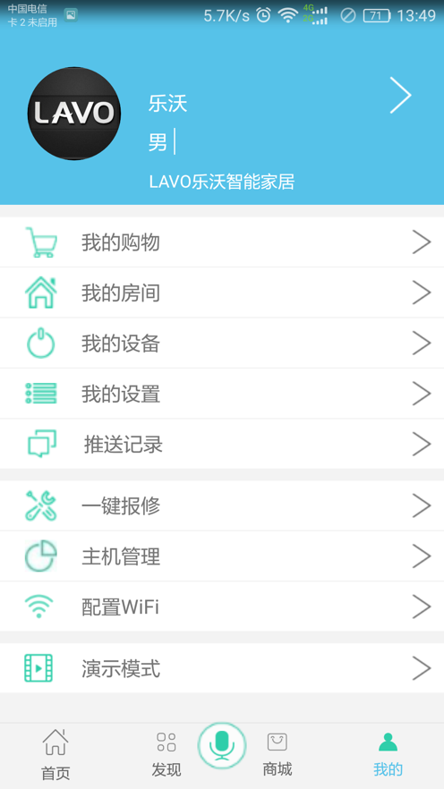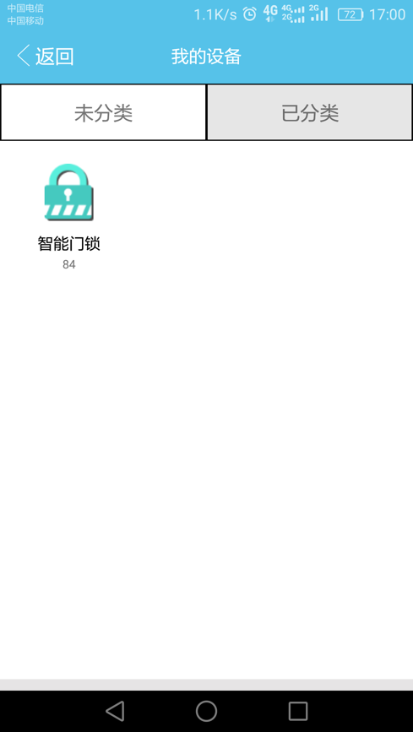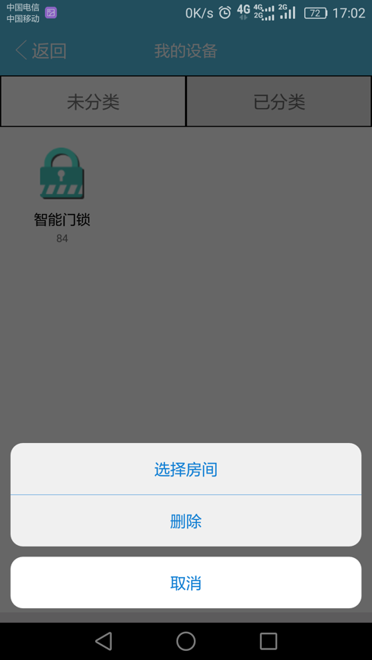

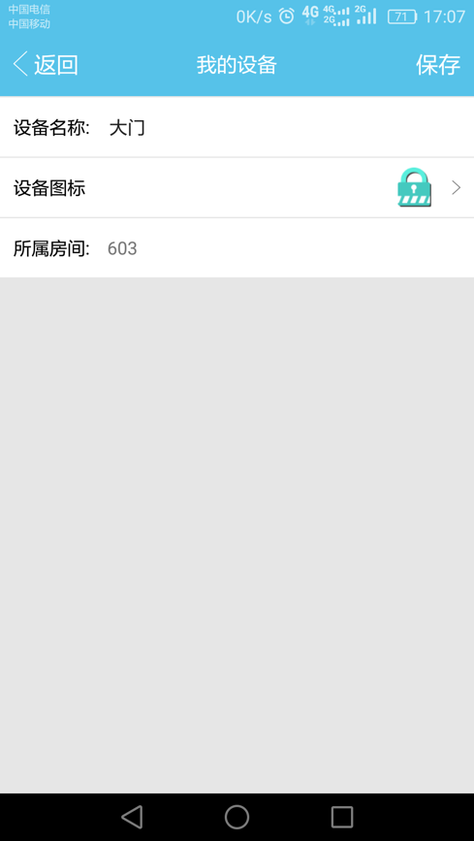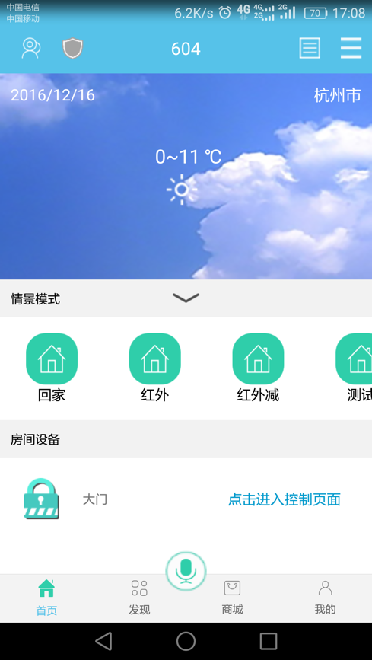

2、点击进入控制页面，输入登录app时的密码，进入控制页面

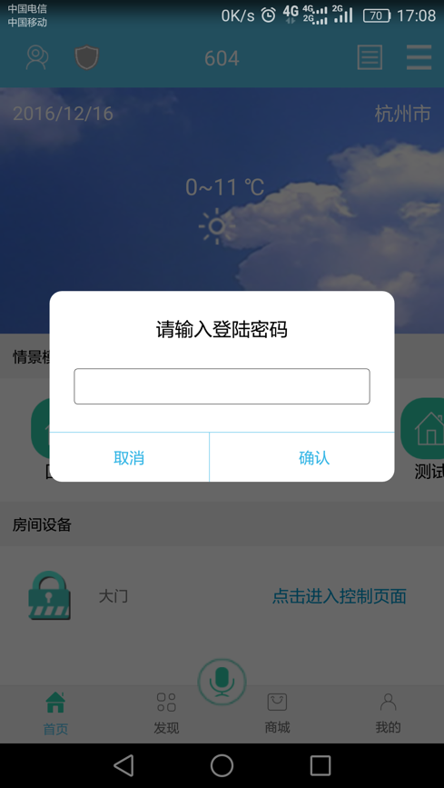 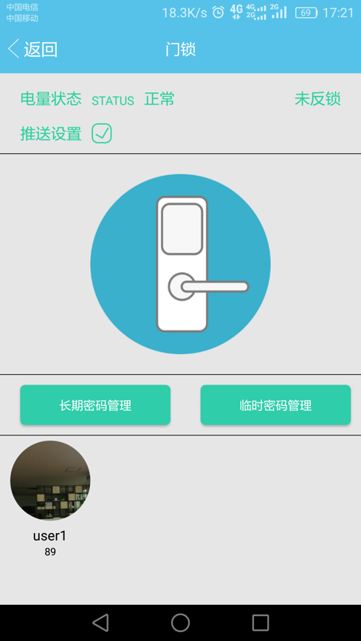

3、点击中间的锁图标，输入开锁密码，即可开锁

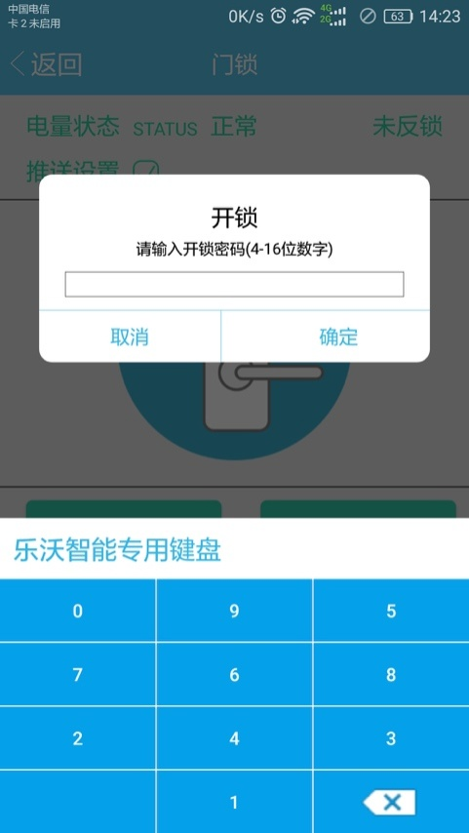

4、点击“长期密码管理”可以修改开锁密码

5、点击“临时密码管理”可以设置一段时间内的开锁密码